"Электроника-Транспорт 2021" - международная выставка информационных технологий и электроники для пассажирского транспорта и транспортной инфраструктуры пройдёт 12-14 мая 2021 года в Москве, в Экспоцентре на Красной Пресне, павильон 3, в рамках Российской недели общественного транспорта.
Компания "Мицубиси Электрик" примет участие в деловой программе выставки с техническим семинаром на тему: "Новая линейка силовых Si и SiC транзисторных модулей в корпусах LV100 для тяговых применений". Семинар посвящен новой серии силовых модулей на основе кремния и карбида кремния, разработанной компанией Мицубиси Электрик специально для транспортных применений.
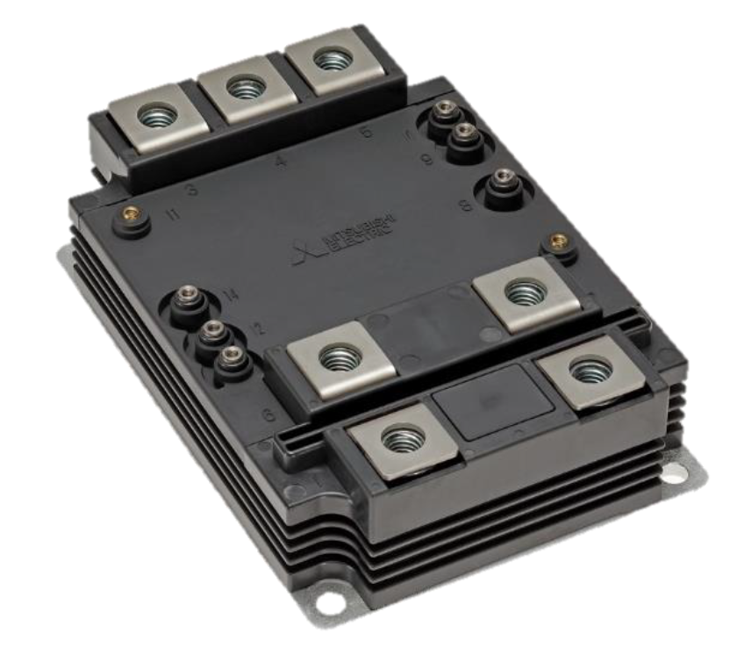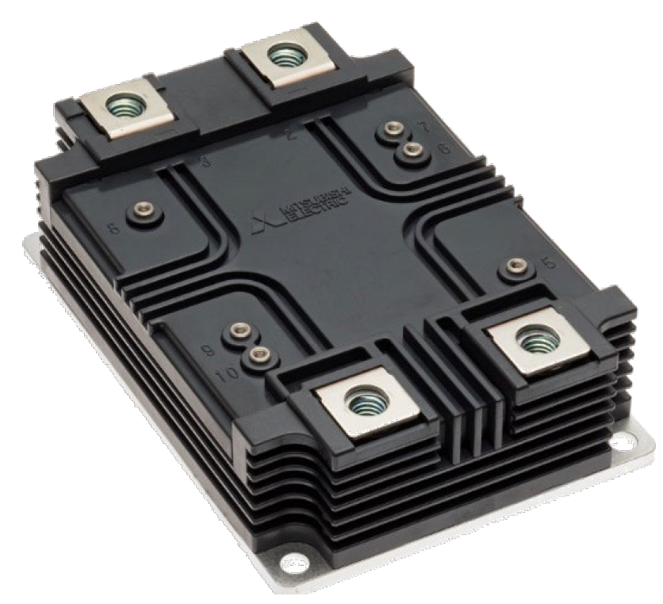
Программа семинара:
- Обзор линейки IGBT модулей в корпусах LV100/HV100
- Преимущества новой концепции типоразмеров модулей
- Особенности корпусирования и внутренней структуры
- Параллельное включение модулей
- Кристаллы транзисторов и диодов нового поколения
- Модули на основе карбида кремния
Семинар состоится 13 мая с 14:00 до 15:00 в зале А.
Докладчик: Толстопятов Виктор, инженер по применению силовых транзисторных модулей в компании Мицубиси Электрик
E-mail: victor.tolstopyatov@mer.mee.com
Тел: +7-495-721-18-21

